**LAPORAN POSTEST**

**PEMROGRAMAN WEB**



**DISUSUN OLEH:**

**EKO RACHMAT SATRIYO (2100018142)**

**KELAS C**

**PROGRAM STUDI TEKNIK INFORMATIKA**

**FAKULTAS TEKNOLOGI INDUSTRI**

**UNIVERSITAS AHMAD DAHLAN**

**2022**

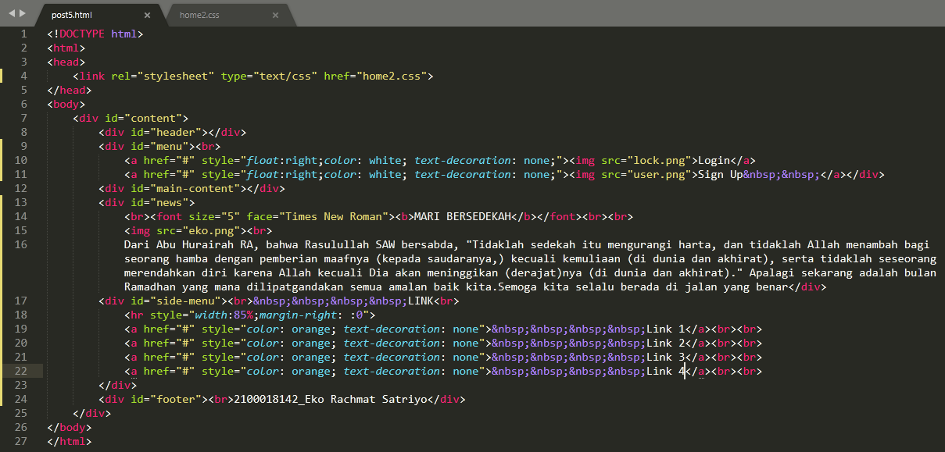

*Memebuat post5.html*

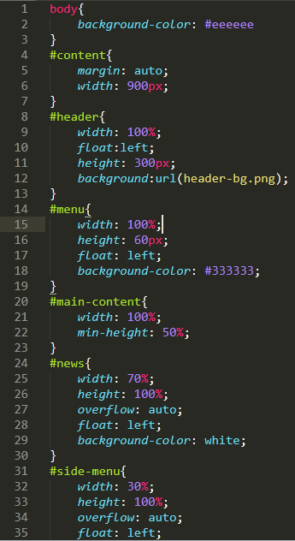

*Membuat home2.css*

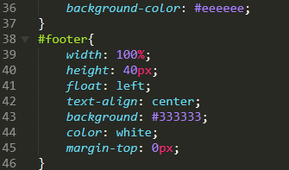

*Membuat home2.css*

Untuk menggunakan link dengan target “#’ sign up,login,link1-4 menggunakan perintah =

<a href="#" style="float:right;color: white; text-decoration: none;">

Untuk warna text cukup memodifikasi color dan untuk menghilangkan underline pada link menggunakan text-decoration : none.

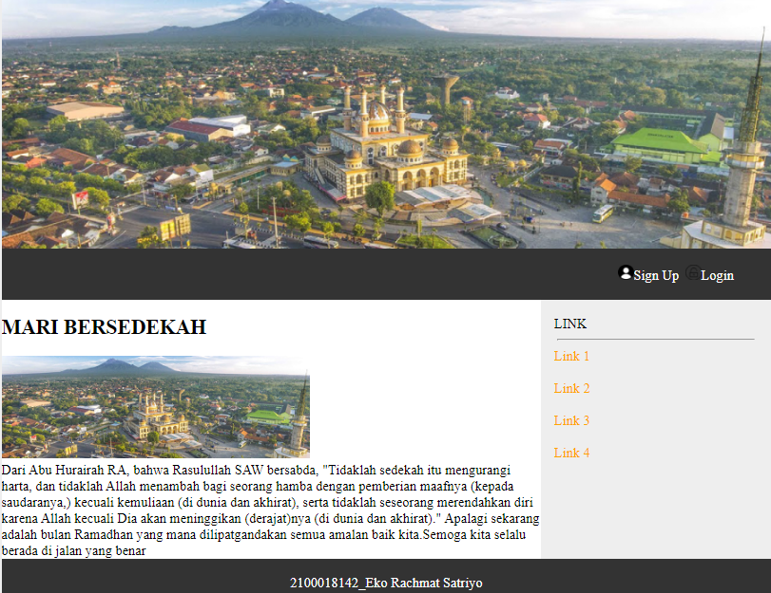

*Hasil*